JK FLIP FLOP
Nội dung
Giới thiệu 1
JK flip-flop là gì? 1
Ứng dụng cơ bản 1
Nguyên lý hoạt động 2
Bảng chân trị (Truth Table) 3
Biểu thức logic 3
Sơ đồ mạch logic 3
Mô phỏng/Thực nghiệm 4

Giới thiệu

JK flip-flop là gì?
JK flip-flop được coi là một biến thể của SR flip-flop, có hai đầu vào 'J' và 'K'. J là SET (ĐẶT), và 'K' là CLEAR (XÓA). Nó hoạt động giống như SR flip-flop, ngoại trừ việc nó loại bỏ trạng thái đầu ra không xác định (giống trường hợp SR: Q = x với S = 1, R = 1).
- Với J = 1, K = 1, đầu ra Q sẽ chuyển từ trạng thái đầu ra trước đó.
- Với J = 0, K = 0, đầu ra Q sẽ không thay đổi.

Ứng dụng cơ bản
JK flip-flop được sử dụng trong các mạch kỹ thuật số cho các ứng dụng như lưu trữ bộ nhớ, bộ đếm, thanh ghi dịch, bộ chia tần số và truyền dữ liệu, nhờ khả năng lưu trữ thông tin nhị phân và thực hiện thao tác "chuyển đổi" khi cả hai đầu vào đều ở mức cao. Chúng đóng vai trò là nền tảng cơ bản để tạo ra các mạch logic tuần tự phức tạp hơn.

Nguyên lý hoạt động
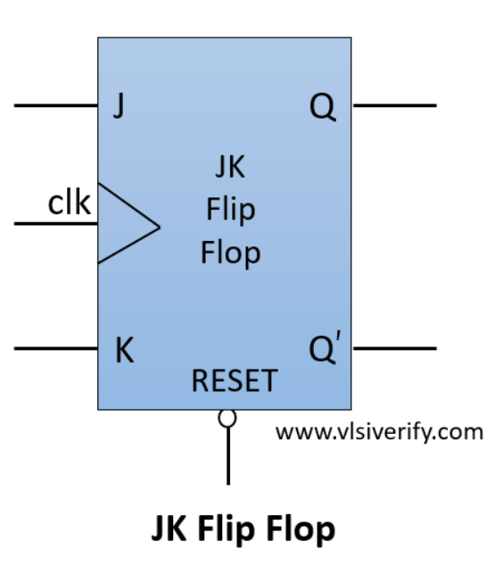
- Đầu vào: 3 input (J, K, CLK).
- Đầu ra: 2 output (Q, Q’).

Bảng chân trị (Truth Table)
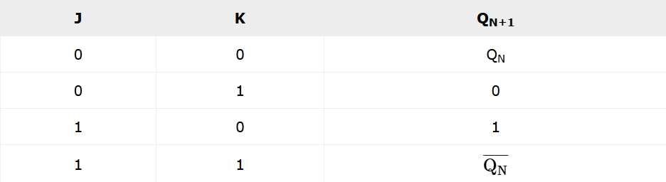

Biểu thức logic
- Q(n+1) = K’ · Qn + J · Qn’

Sơ đồ mạch logic
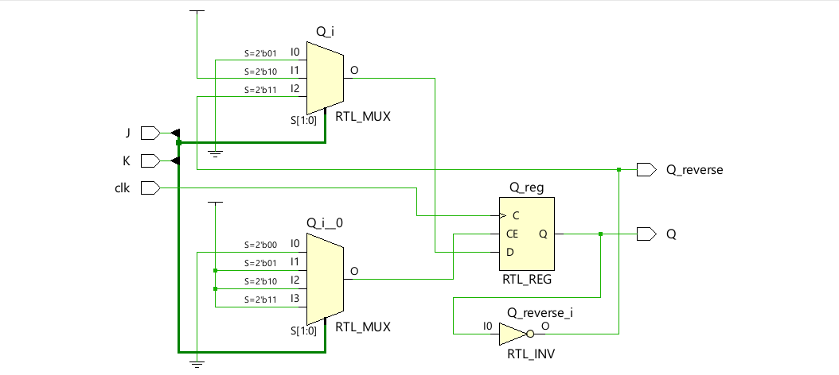
Vẽ bằng cổng MUX, D flip-flop và NOT.

Mô phỏng/Thực nghiệm
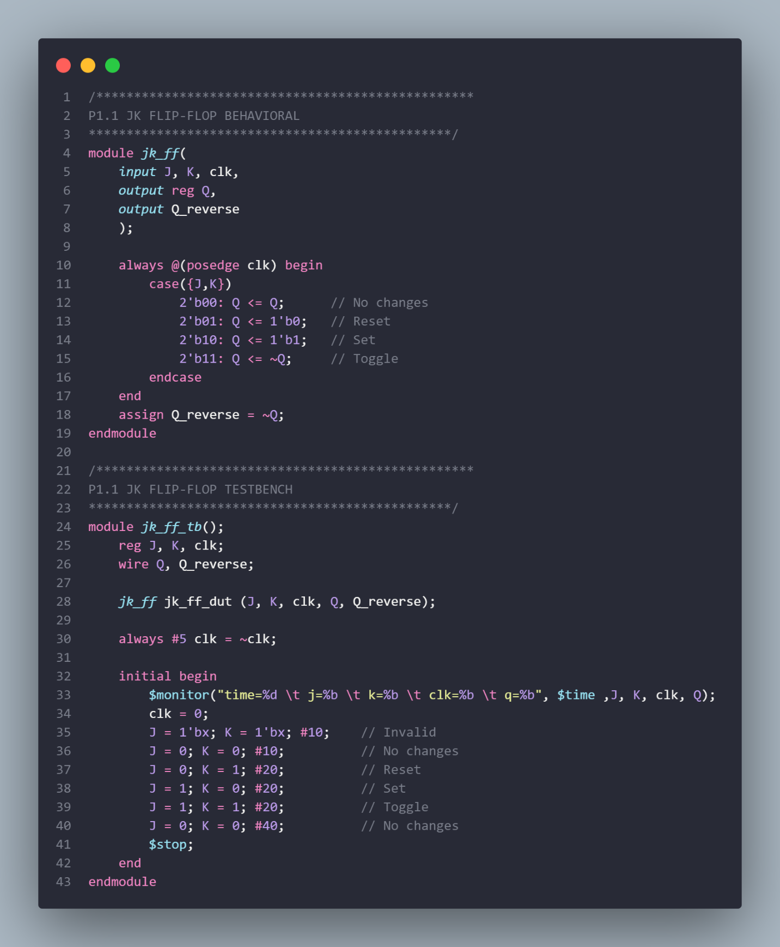
Mô phỏng bằng Verilog.
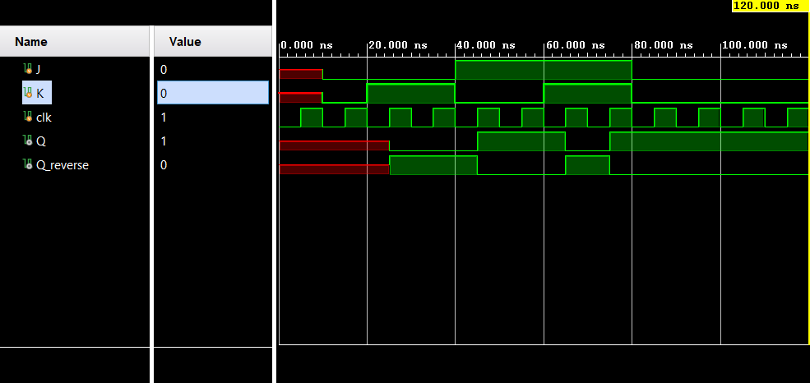
Kết quả đầu ra khi thử nghiệm.

